PROGRAMA ANUAL DE TRABAJO
DE LA COMISIÓN EDILICIA DE DERECHOS HUMANOS, DE EQUIDAD DE GENERO Y ASUNTOS INDIGENAS DEL H. AYUNTAMIENTO DE ZAPOTLÁN EL GRANDE, JALISCO, ADMINISTRACIÓN PUBLICA 2018-2021.

REGIDORES INTEGRANTES DE LA COMISIÓN EDILICIA:
- MARTHA GRACIELA VILLANUEVA ZALAPA
PRESIDENTE
- LIZBETH GUADALUPE GOMEZ SANCHEZ
VOCAL
- TANIA GUADALUPE GOMEZ SANCHEZ
VOCAL
- MARIA LUIS JUAN MORALES
VOCAL
JUSTIFICACIÒN:
- CON FUNDAMENTO EN EL ARTÍCULO 15 FRACCIÓN VII DE LA LEY DE TRANSPARENCIA Y ACCESO A LA INFORMACIÓN FUNDAMENTAL RESPECTO A LOS AYUNTAMIENTOS Y LOS PROGRAMAS DE TRABAJO DE LAS COMISIONES EDILICIAS.

MARCA NORMATIVO:
- CONSTITUCIÓN POLÍTICA DE LOS ESTADOS UNIDOS MEXICANOS.
- CONSTITUCIÓN POLITICA DEL ESTADO LIBRE Y SOBERANO DE JALISCO.
- LEY DE GOBIERNO Y ADMINISTRACIÓN PÚBLICA DEL ESTADO DE JALISCO Y SUS MUNICIPIOS.
- LEY DE TRANSPARENCIA Y PROTECCIÓN DE DATOS DEL ESTADO DE JALISCO Y SUS MUNICIPIOS.
- REGLAMENTO INTERIOR DEL AYUNTAMIENTO DE ZAPOTLÁN EL GRANDE.

FACULTADES:
- RECIBIR, ESTUDIAR, ANALIZAR, DISCUTIR Y DICTAMINAR LOS ASUNTOS TURNADOS POR EL AYUNTAMIENTO.
- PRESENTAR AL AYUNTAMIENTO LOS DICTÁMENES E INFORMES DE RESULTADOS DE SUS TRABAJOS E INVESTIGACIONES Y DEMÁS DOCUMENTOS RELATIVOS A LOS ASUNTOS QUE LE SON TURNADOS.
- PARTICIPAR EN EL CONTROL Y EVALUACIÓN DE LOS SECTORES DE LA ACTIVIDAD PÚBLICA MUNICIPAL QUE CORRESPONDA A SUS ATRIBUCIONES, MEDIANTE LA PRESENTACIÓN DE INFORMES Y LA PARTICIPACIÓN EN LOS PROCESOS DE PLANEACIÓN Y PRESUPUESTOS DEL MUNICIPIO.
- EVALUAR LOS TRABAJOS DE LAS DEPENDENCIAS MUNICIPALES EN LA MATERIA QUE LE CORRESPONDA A SUS ATRIBUCIONES Y CON BASE EN SUS RESULTADOS Y LAS NECESIDADES OPERANTES, PROPONER LAS MEDIDAS PERTINENTES PARA ORIENTAR LA POLÍTICA MUNICIPAL AL RESPECTO.
- ESTUDIAR Y EN SU CASO, PROPONER LA CELEBRACION DE CONVENIO O CONTRATOS CON LA FEDERACION, EL ESTADO, LOS MUNICIPIOS O LOS PARTICULARES RESPECTO DE LA MATERIA QUE LE CORRESPONDA EN VIRTUD DE SUS ATRIBUCIONES.
- DESIGNAR DE ENTRE SUS MIEMBROS UN REPRESENTANTE PARA QUE INTEGRE EL CONSEJO MUNICIPAL QUE LE CORRESPONDA.

PROGRAMA:
- PRESENTAR POR ESCRITO, UN INFORME ANUAL PORMENORIZADO DE LAS ACTIVIDADES REALIZADAS POR LA COMISIÓN.
- EVALUAR LOS TRABAJOS DE LAS AREAS CORRESPONDIENTES EN MATERIA DE DERECHOS HUMANOS, DE EQUIDAD DE GEENERO Y ASUNTOS INDIGENAS DEL MUNICIPIO Y CON BASE EN LOS RESULTADOS Y A LAS NECESIDADES OPERANTES, PROPONER LAS MEDIDAS PERTINENTES EN LA MATERIA QUE DEBA EMPRENDER EL MUNICIPIO.
- PARTICIPAR EN LAS MESAS DE TRABAJO QUE SE ORGANICEN CON LA CIUDADANÍA, DONDE SE TRATEN ASUNTOS QUE LE COMPETAN A ESTA COMISIÓN.
- CELEBRAR REUNIONES DE TRABAJO CON LAS DEPENDENCIAS Y ENTIDADES MUNICIPALES, EN LA MATERIA QUE LE CORRESPONDAN A ESTA COMISIÓN.
- TODAS AQUELLAS QUE RESULTEN COMPETENTES DE ATENCIÓN EN LA MATERIA Y NATURALEZA PROPIA DE ESTA COMISIÓN.

LO ANTERIOR PARA LOS EFECTOS LEGALES Y ADMINISTRATIVOS A QUE HAYA LUGAR.

A T E N T A M EN T E
“2018, AÑO DEL CENTENARIO DEL NATALICIO DEL ESCRITOR UNIVERSAL ZAPOTLENSE JUAN JOSE ARREOLA ZUÑIGA”
CIUDAD GUZMÁN, MUNICIPIO DE ZAPOTLÁN EL GRANDE, JALISCO, A LA FECHA DE SU PRESENTACIÓN.

C. MARTHA GRACIELA VILLANUEVA ZALAPA
REGIDOR PRESIDENTE DE LA COMISION EDILICIA DE DERECHOS HUMANOS, DE EQUIDAD DE GÉNERO Y ASUNTOS INDIGENAS.

LIC. LIZBETH GUADALUPE GOMEZ SANCHEZ
REGIDOR VOCAL DE LA COMISION EDILICIA DE DERECHOS HUMANOS, DE EQUIDAD DE GÉNERO Y ASUNTOS INDIGENAS.

LIC.TANIA MAGDALENA BERNARDINO JUAREZ
REGIDOR VOCAL DE LA COMISION EDILICIA DE DERECHOS HUMANOS, DE EQUIDAD DE GÉNERO Y ASUNTOS INDIGENAS.

LIC. MARIA LUIS JUAN MORALES
REGIDOR VOCAL DE LA COMISION EDILICIA DE DERECHOS HUMANOS, DE EQUIDAD DE GÉNERO Y ASUNTOS INDIGENAS.

LA PRESENTE HOJA DE FIRMAS FORMA PARTE INTEGRAL DEL PLAN ANUAL DE TRABAJO DE LA COMISION EDILICIA DE DERECHOS HUMANOS, DE EQUIDAD DE GENERO Y ASUNTOS INDIGENAS, QUE CONSTA DE 03 HOJAS, LAS CUALES SE ENCUANTRAN FIRMADAS AL CALCE Y MARGEN, PARA LOS FINES LEGALES A QUE HAYA LUGAR.

LISTA DE ASISTENCIA
DE LA COMISIÓN EDILICIA DE DERECHOS HUMANOS, DE EQUIDAD DE GÉNERO Y ASUNTOS INDÍGENAS DEL H. AYUNTAMIENTO DE ZAPOTLÁN EL GRANDE, JALISCO.
REUNIÓN DE FECHA 16 DE OCTUBRE DEL AÑO 2018.

NOMBRE DEL REGIDOR | FIRMA
C. MARTHA GRACIELA VILLANUEVA ZALAPA

C. LIZBETH GUADALUPE GOMEZ SANCHEZ

C. TANIA MAGDALENA BERNARDINO JUAREZ

C. MARIA LUIS JUAN MORALES

ORDEN DEL DIA

- Lista de asistencia, verificación de quorum e instalación de la sesión.

- Presentación y en su caso aprobación del Plan Anual de Trabajo de la Comisión Edilicia que convoca.

- Asuntos varios.

- Clausura.

DEPENDENCIA: | SALA DE REGIDORES
OFICIO No. | 075/2018
ASUNTO: | SE CONVOCA

LIC. LIZBETH GUADALUPE GOMEZ SANCHEZ
LIC. TANIA MAGDALENA BERNARDINO JUAREZ
LIC. MARIA LUIS JUAN MORALES
REGIDORES INTEGRANTES DE LA COMISIÓN EDILICIA DE DERECHOS HUMANOS, DE EQUIDAD DE GÉNERO Y ASUNTOS INDÍGENAS DEL AYUNTAMIENTO DE ZAPOTLÁN EL GRANDE, JALISCO.
P R E S E N T E

Por medio del presente le envió un cordial saludo y a la vez aprovecho la ocasión para convocarle a la Sesión Ordinaria No. 2 de la Comisión Edilicia de Derechos Humanos, de Equidad de Género y Asuntos Indígenas, con fundamento en lo dispuesto por el artículo 115 constitucional, 27 de la Ley de Gobierno y la Administración Pública y 40 al 48, 64, 50 y 54 del Reglamento Interno del Ayuntamiento de Zapotlán el Grande, la cual llevara a cabo el día MARTES 16 DE OCTUBRE DEL AÑO EN CURSO, A LAS 11:00 HORAS, en el lugar que ocupa la Sala de Regidores, en la Planta Alta de Palacio Municipal de esta Ciudad, misma que se desarrollara bajo el siguiente:
ORDEN DEL DIA

- Lista de asistencia, verificación de quorum e instalación de la sesión.

- Presentación y en su caso aprobación del Plan Anual de Trabajo de la Comisión Edilicia que convoca.

- Asuntos varios.

- Clausura.
Sin más por el momento me despido de Usted, quedando a sus órdenes para cualquier duda o aclaración al respecto.

A T E N T A M E N T E
“2018, AÑO DEL CENTENARIO DEL NATALICIO DEL ESCRITOR UNIVERSAL ZAPOTLENSE JUAN JOSE ARREOLA ZUÑIGA”
CIUDAD GUZMÁN, MUNICIPIO DE ZAPOTLÁN EL GRANDE, JALISCO, A 12 DE OCTUBRE DEL 2018.

C. MARTHA GRACIELA VILLANUEVA ZALAPA
REGIDOR PRESIDENTE DE LA COMISIÓN EDILICIA DE DERECHOS HUMANOS, DE EQUIDAD DE GÉNERO Y ASUNTOS INDÍGENAS.
MGVZ/hmrm
c.c.p. Archivo.

ACTA DE LA SEGUNDA SESION DE LA COMISIÓN EDILICIA DE DERECHOS HUMANOS, DE EQUIDAD DE GÉNERO Y ASUNTOS INDÍGENAS, EN LA CUAL SE PRESENTO Y APROBO EL PLAN ANUAL DE TRABAJO ADMINISTRACION PUBLICA 2018-2021.
En Ciudad Guzmán, Municipio de Zapotlán el Grande, Jalisco, siendo las 11:00 once horas del día 16 de octubre del año 2018 dos mil dieciocho, reunidos en la Sala de Regidores, ubicada en la Planta alta de la Presidencia Municipal con domicilio Av. Cristóbal Colon número 62, colonia Centro, previamente convocados comparecen C. MARTHA GRACIELA VILLANUEVA ZALAPA, C. LIZBETH GUADALUPE GOMEZ SANCHEZ, LIC. TANIA MAGDALENA BERNARDINO JUAREZ Y LIC. MARIA LUIS JUAN MORALES, en su carácter de presidente y de vocales respectivamente de la Comisión Edilicia de Derechos Humanos, de Equidad de Género y Asuntos Indígenas del H. Ayuntamiento Constitucional del Municipio de Zapotlán el Grande, Jalisco; Con fundamento en lo dispuesto por el artículo 115 Constitucional, 27 de la Ley de Gobierno y la Administración Pública Municipal, 40 al 47 del Reglamento Interior del Ayuntamiento de Zapotlán el Grande, procedemos a celebrar Segunda Sesión Ordinaria previa convocatoria se somete a consideración la siguiente:
LISTA DE ASISTENCIA Y DECLARACION DE QUORUM

1.- LISTA DE ASISTENCIA Y DECLARACIÓN DE QUÓRUM. Se procede a Tomar lista de asistencia, contando con la presencia de los Regidores:

1. C. MARTHA GRACIELA VILLANUEVA ZALAPA------------------------------------PRESENTE.
2. C. LIZBETH GUADALUPE GOMEZ SANCHEZ---------------------------------------PRESENTE.
3. C. TANIA MAGDALENA BERNARDINO JUAREZ-----------------------------------PRESENTE.
4. C. MARIA LUIS JUAN MORALES--------------------------------------------------------PRESENTE.
Toda vez que se encuentran presentes todos de los Regidores Integrantes de la Comisión se declara existente el QUORUM legal por lo procedemos a presentar el Orden del día.
ORDEN DEL DIA

- Lista de asistencia, verificación de quorum e instalación de la sesión.

- Presentación y en su caso aprobación del Plan Anual de Trabajo de la Comisión Edilicia que convoca.

- Asuntos varios.

- Clausura.
El Regidor Presidente de la Comisión pone a consideración de los presentes la aprobación del orden del día y en caso afirmativo solicita se levante su mano.

NOMBRE DEL REGIDOR | VOTO A FAVOR | VOTO EN CONTRA
C. MARTHA GRACIELA VILLANUEVA ZALAPA | A FAVOR
C. LIZBETH GUADALUPE GOMEZ SANCHEZ | A FAVOR
C. TANIA MAGDALENA BERNARDINO JUAREZ | A FAVOR
C. MARIA LUIS JUAN MORALES | A FAVOR

DESARROLLO DE LA SESION

1.- LISTA DE ASISTENCIA Y DECLARACION DEL QUORUM.- Se procedio a tomar lista de asistencia, contando con la presencia de todos los ediles que fueron designados como integrantes de la Comisión Edilicia de Derechos Humanos, de Equidad de Género y Asuntos Indígenas del H. Ayuntamiento Constitucional del Municipio de Zapotlán el Grande, siendo los regidores C. MARTHA GRACIELA VILLANUEVA ZALAPA, C. LIZBETH GUADALUPE GOMEZ SANCHEZ, LIC. TANIA MAGDALENA BERNARDINO JUAREZ Y LIC. MARIA LUIS JUAN MORALES, en su carácter de presidenta y de vocales respectivamente.
2.- PRESENTACIÓN Y EN SU CASO APROBACIÓN DEL PLAN ANUAL DE TRABAJO DE LA COMISIÓN EDILICIA QUE CONVOCA.- Siguiendo el orden del día, se procede a dar lectura y hacer del conocimiento del plan anual de trabajo de la comisión (se anexa a la presente acta para firma), el cual, si así lo consideran una vez aprobado será publicado en la página oficial del Ayuntamiento para efectos de dar cumplir con lineamientos en materia de transparencia y rendición de cuentas.
Por lo que una vez que se informó y se entregó a cada integrante de la Comisión Edilicia de Derechos Humanos, de Equidad de Género y Asuntos Indígenas, se llegó al siguiente acuerdo por parte de los integrantes de la comisión:
ÚNICO.- Se aprueba por unanimidad el plan anual de trabajo y se ordena la publicacion en la pagina oficial de gobierno y pasa a firma el mencionado plan anual de trabajo y la presente acta.
3.- ASUNTOS VARIOS.- No lo hay.
Votando los integrantes de la Comisión, a efectos de manifestar su voto, con los acuerdos de la presente sesión, resultado dicha votación de la siguiente manera:

NOMBRE DEL REGIDOR | VOTO A FAVOR | VOTO EN CONTRA | EN ABSTENCIÓN
C. MARTHA GRACIELA VILLANUEVA ZALAPA | A FAVOR
C. LIZBETH GUADALUPE GOMEZ SANCHEZ | A FAVOR
C. TANIA MAGDALENA BERNARDINO JUAREZ | A FAVOR
C. MARIA LUIS JUAN MORALES | A FAVOR
RESULTADO DE LA VOTACION | 04

Resultado de la votación con 04 votos a favor del acuerdo referido en líneas anteriores.
4.- CLAUSURA. No habiendo más asuntos que tratar se da por finalizada la sesión a las 11:20 horas del día y año en curso, por lo que se procede a firmar el acta correspondiente, firmando al calce y margen para constancia la presente acta, todos los que en ella intervinieron, a efecto de validar los acuerdos.

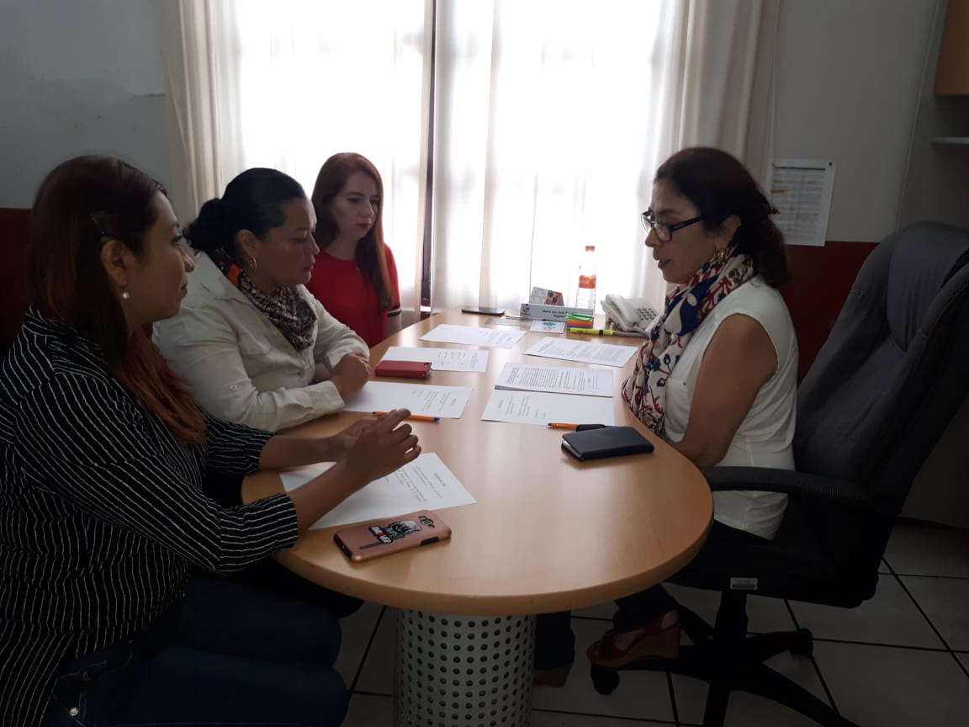

A T E N T A M E N T E
“2018, AÑO DEL CENTENARIO DEL NATALICIO DEL ESCRITOR UNIVERSAL ZAPOTLENSE JUAN JOSE ARREOLA ZUÑIGA”
CIUDAD GUZMÁN, MUNICIPIO DE ZAPOTLÁN EL GRANDE, JALISCO, A 16 DE OCTUBRE DEL AÑO 2018.

C. MARTHA GRACIELA VILLANUEVA ZALAPA
REGIDOR PRESIDENTE DE LA COMISIÓN EDILICIA DE DERECHOS HUMANOS, DE EQUIDAD DE GÉNERO Y ASUNTOS INDÍGENAS.

LIC. LIZBETH GUADALUPE GOMEZ SANCHEZ
REGIDOR VOCAL DE LA COMISIÓN EDILICIA DE DERECHOS HUMANOS, DE EQUIDAD DE GÉNERO Y ASUNTOS INDÍGENAS.

LIC. TANIA MAGDALENA BERNARDINO JUAREZ
REGIDOR VOCAL DE LA COMISIÓN EDILICIA DE DERECHOS HUMANOS, DE EQUIDAD DE GÉNERO Y ASUNTOS INDÍGENAS.

LIC. MARIA LUIS JUAN MORALES
REGIDOR VOCAL DE LA COMISIÓN EDILICIA DE DERECHOS HUMANOS, DE EQUIDAD DE GÉNERO Y ASUNTOS INDÍGENAS.

LA PRESENTE HOJA DE FIRMAS FORMA PARTE INTEGRAL DEL ACTA DE LA COMISIÓN EDILICIA DE DERECHOS HUMANOS, DE EQUIDAD DE GÉNERO Y ASUNTOS INDÍGENAS, LA CUAL CONSTA 04 PAGINAS DE LA MISMA, DE FECHA 16 DE OCTUBRE DE AÑO EN CURSO.

